**修订记录**

|  |  |  |  |  |
| --- | --- | --- | --- | --- |
| 版本号 | 修订日期 | 修改内容 | 备注 | 修订人 |
| **V1.12.0** | 2021-10-16 | 1：初稿 | 版本计划11月15日前上线 | 孙玲 |

# 超编编辑部需求

超级编辑部系统搜索功能接入统一搜索。支持5家子公司内容的搜索及筛选。8月版本支持视频数据；9月版本支持音乐数据。10月增加歌单搜索

## 统一搜索支持歌单筛选

【数据处理】

媒资门户数据侧导入**音乐小编歌单**数据，同时标签字段需要按照媒资门户标签层级进行筛选。

【筛选接口】

筛选接口支持筛选歌单数据，筛选后排序条件不变。

返回歌单的id为歌单素材id。

## 统一搜索支持歌单搜索

【需求方案】

媒资门户支持**小编歌单**搜索。歌单本身搜索逻辑只支持**歌单名、歌单标签**字段检索。**不需要支持根据歌曲搜标签。**

搜索结果排序为**精确匹配的优先**。其余过滤条件及排序按照当前音乐逻辑。下图为音乐app歌单搜索逻辑：

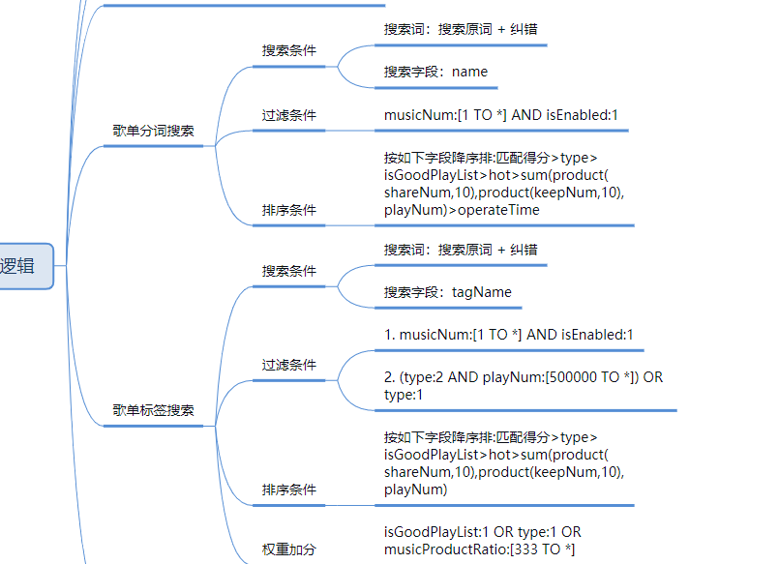

## 统一搜索产品包改造

【需求背景】

当前版本媒资门户数据是和音乐、视频小屏对齐，所以数据处理在取数据时，是根据产品包从视频取数据，导入媒资门户数据库。**当视频搜索增加产品包时**，数据处理需要全量重新跑数据。

【优化】

运营管理台： 增加一个**媒资配置管理**菜单，可配置这个产品id列表，并入redis。初始配置值：

1002581,1002601,1003861,1003862,1003863,1003864,1003865,1003866,1004041,1004121,1004261,1004262,1004281,1004321,1004262,1004281,1004322,1004261,1004421,1004422,1002781,1004301,1004641,1004761,1005061,1005261,1005301,1005321,1005361,1005362,1005341,1005342

【搜索/筛选接口】

增加根据redis中产品包列表过滤，

**【**数据处理**】**

数据处理对于数据获取，修改为取非的方式，取非的产品列表为全部packageid - 已有的packid列表。

已有产品列表为：

1002581,1002601,1003861,1003862,1003863,1003864,1003865,1003866,1004041,1004121,1004261,1004262,1004281,1004321,1004262,1004281,1004322,1004261,1004421,1004422,1002781,1004301,1004641,1004761,1005061,1005261,1005301,1005321,1005361,1005362,1005341,1005342